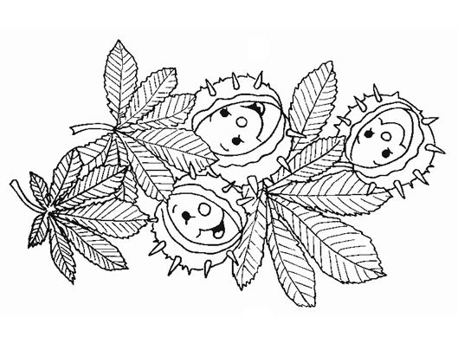
Můj měsíční plán
Říjen
Třída: 1.
Jméno:
PŘEDMĚT | CO SE NAUČÍM | ☺ | ☹
Matematika | - Číselná řada, /před, hned před, za hned za/  - Počet předmětů do 4  - Porovnávání čísel, znaménka nerovnosti ˂ , ˃, =  - Sčítání do 4, zápis příkladů  - Psaní číslic 1, 2  - Rozklad čísla  - Číselná řada 6 – 10  - Tvoření souborů, doplňování, tabulka  - Geometr. útvary – porovnávání velikosti
Český jazyk | - Porozumění Marťanštině/hláskovaným slovům  - sluchové rozlišování hlásek/co slyšíme na začátku  - správná výslovnost – délka samohlásek  - slabičná stavba slova  - Vyvození čtení a psaní písmenek: O, S, A  - Skládání do slabik, čtení prvních slov  - Uvolňovací grafomotorické cviky
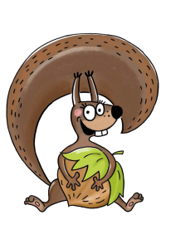  Angličtina | Nutty´s English  - Učíme se se skřítky  - Písničky, říkadla  - Zadávání a plnění příkazů  - Stand up! Sit down! Listen! Colour!  Come here, please  Kdo má chuť, může doma procvičovat v „Booster“ –  str. č. 4 -11 (lekce č. 1)
  Prvouka | - Téma: Podzim  - Pozorování listů, plodů a šišek  - Ovoce a zelenina sklízená na podzim  - Barvy podzimu  - Podzimní počasí  - Živočichové na podzim – zazimování, odlet do teplých krajin
^{DŮLEŽITÉ INFORMACE}  ^{Co nás čeká?} | - 8.10. – Logoped ve škole od 8.00, pokud máte zájem, prosíme o domluvu času vyšetření  - 11.10. – vystoupení na setkání seniorů na sále Hostince Na radnici v 17. hod. (čas setkání bude upřesněn)  - 17.10. – Jak se staví dům – Centrum stavitelství Plasy (program pro MŠ, 1. a 2. ročník)  - 19.10. – vycházka na Podzimní výstavu na Hradě  - 25.10. – Beseda se spisovatelkou Ivonou Březinovou na téma „Jak se píše kniha“  - 29. a 30.10. – Podzimní prázdniny  - 1.11. – „Strašidelná škola“ – můžeš tento den přijít do školy ve strašidelném kostýmu  DRAKIÁDA – PŘIPRAV SI DRAKA, TERMÍN BUDE UPŘESNĚN

^{Ukaž co dokážeš,}  ^{co umíš,}  ^{co se naučíš,}  ^{co zjistíš,}  ^{co máš rád…} | Nezapomeň :  V tomto školním roce se těšíme na vše, co nám budeš chtít ukázat, co děláš rád/a, co čteš rád/a, co umíš, koho nám přivedeš na návštěvu, na nápady, kterými nás překvapíš ….  Jak daleko se Tvůj šneček dostane, je jen na Tobě.  (prezentace, fotografie, vyprávění, knihy, pokusy, zajímavosti, besedy,…) | 

